УТВЕРЖДЕН
распоряжением мэра
города Архангельска
от 04.06.2015 № 1734р

Проект планировки застроенной территории
в границах ул.Выучейского и пр.Ломоносова
в Ломоносовском территориальном округе г.Архангельска

Основные положения размещения объекта

Климатические данные района строительства

Район строительства – г.Архангельск.
Климатические условия – район IIA.
Расчетная зимняя температура наружного воздуха – 31 °С.
Снеговой район – IV.
Расчетное значение веса снегового покрова – 2,4кПа (240кг/м2).
Ветровой район – II.
Нормативное значение ветрового давления – 0,30 кПа (30кг/м2).
Зона влажности – влажная.

Местоположение

Земельный участок, определенный для разработки проекта планировки застроенной территории, расположен согласно Генеральному плану муниципального образования "Город Архангельск" в планировочном районе центральной части муниципального образования "Город Архангельск"
в границах ул.Смольный Буян, наб.Северной Двины, ул.Логинова
и пр.Обводный канал, в Ломоносовском территориальном округе, в квартале, ограниченном ул.Выучейского, пр.Ломоносова, ул.Розы Люксембург
и наб.Северной Двины.

Основания разработки проекта

Договор о развитии застроенной территории от 14.09.2012 № 15/3л, распоряжение мэра города от 25.01.2013 № 132р "О подготовке проекта планировки территории в границах ул.Выучейского и пр.Ломоносова
в Ломоносовском территориальном округе".
Проект разработан в соответствии с градостроительным регламентом, техническими регламентами, в том числе устанавливающими требования
по обеспечению безопасной эксплуатации зданий, строений, сооружений
и безопасного использования прилегающих к ним территорий и в соответствии с действующими нормативными документами.

2

Размер участка

Площадь земельного участка – 0,7873 га.

Транспортные условия

Транспортная доступность к участку осуществляется по внутриквар-тальным проездам с магистральной улицы общегородского значения − пр.Ломоносова, с магистральных улиц районного значения − пр.Троицкий
и ул.Выучейского, также с ул.Розы Люксембург.
Обслуживание пассажирского потока на данной территории города осуществляется несколькими автобусными маршрутами и такси.
Необходимости осуществления дополнительных мероприятий по развитию системы транспортного обслуживания на данный момент нет.

Инженерное оборудование

Участок обеспечен всеми необходимыми объектами инфраструктуры.
В непосредственной близости от участка проходят магистральные сети водопровода, канализации, теплоснабжения, ливневой канализации, электро-снабжения, связи.
Необходимость в строительстве дополнительных инженерных сетей
в соответствии с техническими условиями ресурсоснабжающих организаций.

Объекты социальной инфраструктуры

Участок расположен в центральной части города, насыщенной объектами социальной инфраструктуры. В соседних кварталах – муниципальное бюджет-ное общеобразовательное учреждение муниципального образования "Город Архангельск" "Средняя школа № 9" по пр.Ломоносова, 80 и муниципальное бюджетное общеобразовательное учреждение муниципального образования "Город Архангельск" "Начальная школа – детский сад № 77" по пр.Новгород-скому, 33 корп.1. По проекту планировки центральной части муниципального образования "Город Архангельск" в границах ул.Смольный Буян, наб.Северной Двины, ул.Логинова и пр.Обводный канал, утвержденному распоряжением мэра города от 20.12.2013 № 4193р, предусматривается строительство детского дошкольного учреждения на 120 мест в радиусе 300 метров от территории жилой застройки.
На смежных участках в общественной части многоэтажных жилых домов расположены магазины по продаже продовольственных и промышленных товаров, парикмахерский салон.

Требования по сносу, выносу, переносу зданий и сооружений

На участке расположены деревянные дома:
разрушенный пожаром жилой дом № 32, корп. 2 по наб.Северной Двины, подлежащий демонтажу;
3

двухэтажные деревянные жилые дома № 32, корп.3, № 32, корп.4,
№ 32, корп.8 по наб.Северной Двины, подлежащие сносу в рамках проекта развития застроенной территории.

Топографо-геодезические данные

Топографический план М 1:500 выдан департаментом градостроительства мэрии города Архангельска.

Охраняемые объекты историко-культурного наследия

На территории застройки памятники истории и культуры не выявлены.

Зоны и особые условия использования территории

На участке зон с особыми условиями использования не выявлено.

Расположение объекта

Проектом планировки застроенной территории предусмотрено размещение на участке жилых домов с помещениями общественного назначения
и автомобильным паркингом на 95 машино-мест.
Проектируемый к размещению жилой дом расположен в границах ул.Выучейского и пр.Ломоносова.
Здание разновысотное со встроенными помещениями общественного назначения. Разрывы от здания до близлежащих жилых домов и объектов благоустройства не превышают допустимых размеров в соответствии
с действующими нормативными документами.

Инсоляция

Инсоляция жилых зданий и территорий в связи с размещением здания существенно не меняется и соответствует требованиям СаНПиН 2.2.1/2.1.1.1076-01 "Гигиенические требования к инсоляции и солнцезащите помещений жилых и общественных зданий и территорий".

Благоустройство

Благоустройство объекта выполняется в пределах отведенного участка.
Подъезд пожарных автомобилей обеспечен со всех сторон здания. Проезд во двор с пр.Ломоносова. Покрытие всех проездов и площадок для стоянки автотранспорта – асфальтобетон. Пешеходные тротуары – с покрытием тротуарной плиткой. В местах пересечения тротуаров с проезжей частью необходимо устройство специальных съездов для маломобильных групп населения с уклоном не более 10 процентов. Высота бортового камня в местах пересечения тротуаров, а также перепад высот бордюров, бортовых камней вдоль эксплуатируемых газонов и озелененных площадок, примыкающих
к путям пешеходного движения, не должна превышать 0,04 метра.
4

Вертикальная планировка участка решается при рабочем проектировании исходя из условий отвода поверхностных вод за счет продольных и поперечных уклонов к дождеприемникам ливневой канализации.
Территория не занятая проездами, тротуарами и площадками – озеленяется путем устройства газонов и посадки деревьев и кустарников.
Для сбора твердых бытовых отходов предусмотрена площадка для мусорных контейнеров.

Технико-экономические показатели

№ п/п | Наименование показателя | Един.  изм. | Величина
1 | Уровень ответственности здания |  | II
2 | Степень огнестойкости |  | II
3 | Класс конструктивной пожарной опасности |  | СО
4 | Площадь застройки | кв.м | 2380,9
5 | Этажность | этаж | 12-14
6 | Строительный объем всего здания | куб.м | 89072,0
 | Жилая часть здания
7 | Число квартир | шт. | 381
 | 1-комнатных | шт. | 85
 | 2-комнатных | шт. | 70
 | 3-комнатных | шт. | 172
 | 4-комнатных | шт. | 16
 | квартир-студий | шт. | 38
8 | Общая площадь жилой части здания | шв.м | 24880,5
9 | Общая площадь встроенных помещений | шв.м | 210,4
10 | Плотность застройки | % | 38
11 | Количество стоянок | шт. | 95
12 | Озеленение территории | % | 15

__________

Чертеж
планировки территории

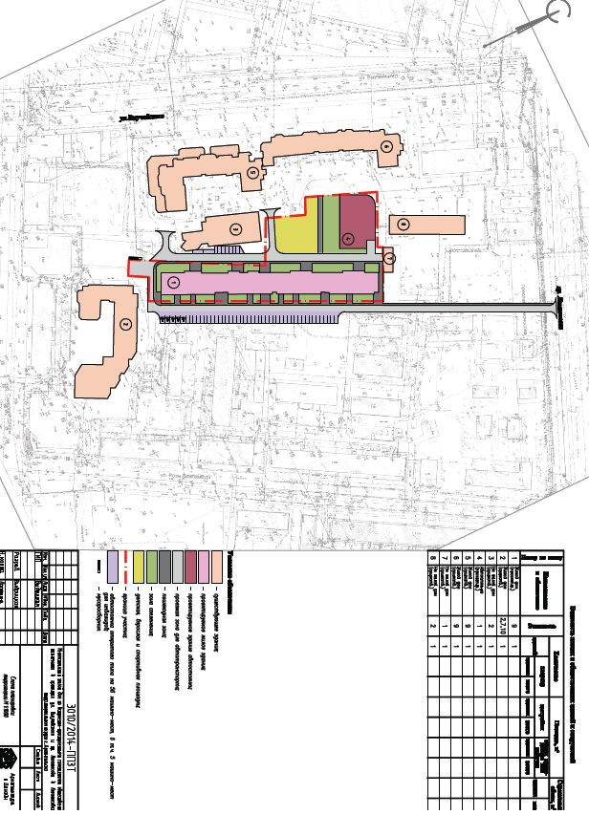

Проект межевания

застроенной территории в границах ул.Выучейского и пр.Ломоносова
в Ломоносовском территориальном округе г.Архангельска

Проект межевания территории подготовлен на основании договора
о развитии застроенной территории от 14.09.2012 № 15/3(л), заключенного между мэрией города Архангельска и ООО "Капитал Инвест".
Проект межевания подготовлен на территорию общей площадью
7873 кв.м, в отношении которой в соответствии с решением Архангельской городской Думы от 02.09.2011 № 310 "Об утверждении городской адресной Программы развития застроенных территорий муниципального образования "Город Архангельск" на 2011 - 2013 годы" было издано распоряжение мэра города от 29.03.2012 № 168р "О развитии застроенной территории в границах ул.Выучейского и пр.Ломоносова в Ломоносовском территориальном округе".
Проект межевания разработан в соответствии с Градостроительным кодексом Российской Федерации, Земельным кодексом Российской Федерации, СП 42.13330.2011. Свод правил. Градостроительство. Планировка и застройка городских и сельских поселений. Актуализированная редакция СНиП 2.07.01-89*, "СНиП 11-04-2003 Инструкция о порядке разработки, согласования, экспертизы и утверждения градостроительной документации".
В работе учитывалась и анализировалась следующая документация:
Генеральный план муниципального образования "Город Архангельск";
Правила землепользования и застройки муниципального образования "Город Архангельск";
картографические материалы на проектируемую территорию в масштабе М 1:500;
кадастровый план территории: кадастровый квартал- 29:22:050514.
При анализе исходной документации выявлено, что с северо-восточной стороны проектируемая территория граничит с земельными участками 29:22:050514:599, 29:22:050514:598, с разрешенным использованием: для эксплуатации двухэтажного здания торгового центра – 1-ая очередь; с западной стороны – с земельными участками 29:22:050514:32, 29:22:050514:45,
с разрешенным использованием: для строительства двухэтажных полузаглу-бленных гаражей с эксплуатируемой кровлей, а также с земельным участком 29:22:050514:35, с разрешенным использованием: для эксплуатации здания трансформаторной. С юго- восточной стороны проектируемая территория граничит с земельными участками 29:22:050514:46, 29:22:050514:47,
с разрешенным использованием: для эксплуатации административного здания и крытой автостоянки, а также с земельным участком 29:22:050514:3,
с разрешенным использованием: для объектов общественно-делового зна-
чения – для эксплуатации архива и с земельным участком 29:22:050514:16,
с разрешенным использованием: для эксплуатации групповых резервуарных установок (ГРУ № 103) сжиженного газа. С южной стороны проектируемая территория граничит с земельным участком 29:22:050514:28, с разрешенным использованием: для строительства здания многоэтажного жилого дома со встроенными помещениями административно-торгового назначения и гаражей-стоянок для легковых машин на первом этаже.

2

На земельном участке, определенном для разработки проекта межевания застроенной территории в границах ул.Выучейского и пр.Ломоносова, нет сформированных участков.
Земельный участок, определенный для разработки проекта межевания застроенной территории в границах ул.Выучейского и пр.Ломоносова, расположен согласно Генеральному плану муниципального образования "Город Архангельск" в планировочном районе центральной части муници-пального образования "Город Архангельск" в границах ул.Смольный Буян, наб.Северной Двины, ул.Логинова и пр.Обводный канал, в Ломоносовском территориальном округе, в квартале ограниченном ул.Выучейского, пр.Ломоносова, ул.Р.Люксембург и наб.Северной Двины.
Общая площадь проектируемой территории, в отношении которой принято решение о развитии застроенной территории, составляет 7873 кв.м.
Согласно историко-культурному и историко-градостроительному плану
и проекту зон охраны объектов культурного наследия, территория находится
в пределах исторической границы города на начало XX века, в зоне урегулирования застройки. На территории застройки объекты культурного наследия не выявлены.

__________

Чертеж
межевания территории

